Aufgabe 1: Fakten über Cookies
Bild: Colourbox
Bild: Pixabay

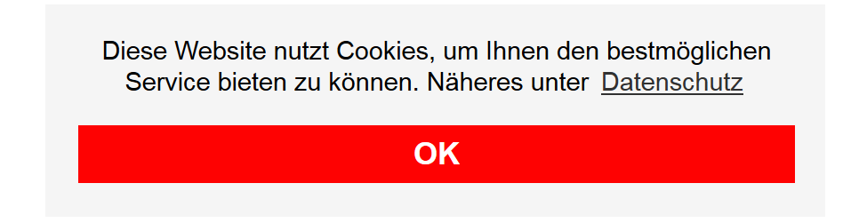
Bild: SRF mySchool

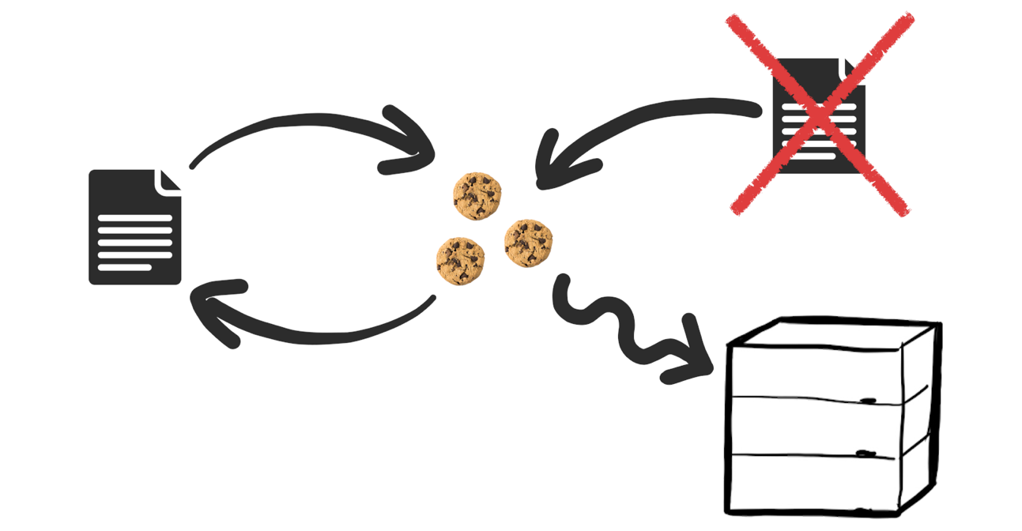
Bild: Colourbox, SRF mySchool

Bild: Colourbox, SRF mySchool

Bild: Pixabay, SRF mySchool

Bild: Colourbox, SRF mySchool

Aufgabe 1: Pro & Contra Cookies
- Lies den Text sorgfältig durch und achte dich auf die Definition von Cookies. Was ist ein Cookie? Wo im Text wird diese Frage beantwortet? Streiche diese Passagen, welche Cookies definieren, mit gelb an.

- Beim zweiten Durchgang streichst du mit einem grünen Leuchtstift die Vorteile von Cookies an.

- Lies den Text noch ein letztes Mal durch und achte dich nun auf die Nachteile von Cookies. Die beschriebenen Nachteile streichst du im Text mit einem pinken Leuchtstift an.

- Nun brauchst du ein gelbes, ein grünes und ein pinkes Post-it. Schreibe auf das gelbe Post-It einen Antwortsatz auf die Frage «Was sind Cookies?». Auf das grünes Post-It notierst du einen Vorteil und auf das pinke Post-It einen Nachteil. Hänge die Post-It an die Wandtafel.

Nachteile
Vorteile
Definition

Anstelle von Post-Its in Papierform, kannst du die Aufgabe 4) auch mit einem Tablet oder Laptop umsetzen. Inzwischen gibt es viele Webtools, bei denen mehrere Personen gleichzeitig zusammenarbeiten können. Unter https://pinup.com kannst du ohne Login eine Pinnwand anlegen, andere Personen zur Mitarbeit einladen und digitale Post-Its an das Board pinnen. Eine Anleitung zum digitalen Whiteboard «Pinup» findest auf der nächsten Seite.

Anleitung «Pinup»
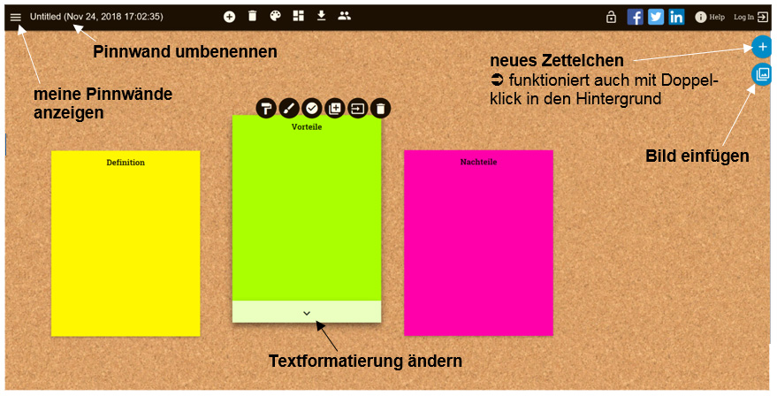

Neue Pinnwand
Pinnwand löschen
Hintergrund ändern
Als Raster anordnen
Als Bild herunterladen
Pinnwand teilen Adresse kopieren und weitergeben
Zettelfarbe
Wechsel: Schreiben oder Zeichnen
Checkliste
Post-It/Pin kopieren
Post-It/Pin verschieben (z.B. in eine andere Pinnwand)
Post-It/Pin löschen
Alle Bilder: Pinup, SRF mySchool

Text zu Cookies
Der Begriff «Cookies» kommt aus dem Englischen und bedeutet Kekse. Warum von Keksen und nicht von Bananen oder Gummibärchen gesprochen wird, sei dahingestellt. So wörtlich darf man das gar nicht nehmen. Cookies sind kleine Dateien, die Informationen über die Besucher einer Webseite speichern. Diese Dateien werden von deinem Browser (Internet Explorer, Google Chrome, Firefox etc.) auf deinem Computer gespeichert. Besuchst du später wieder die gleiche Seite, weiss der Browser auf Grund der Cookies, dass du schon mal dort warst. Der Browser sendet die über dich gespeicherten Informationen an die aufgerufene Webseite.

Anhand von Cookies kann sich eine Webseite deine Vorlieben merken, z. B. die Spracheinstellungen, die Schriftgrösse oder beim Onlineshopping den Warenkorb. So musst du beim Aufrufen einer bereits bekannten Webseite nicht jedes Mal alles neu eintippen. So wird das Surfen im Internet einfacher.
Suchmaschinen nutzen Cookies, um auf dich zugeschnittene Suchergebnisse anzuzeigen. Wenn eine Suchmaschine weiss, dass du in der Region Zürich wohnst, wird sie dir bei der Suche hauptsächlich Kinos aus deiner Umgebung angeben. Ein weiterer Vorteil von Cookies ist, dass die Suchmaschine dich so vor Betrug und Missbrauch schützen kann. Cookies können Spam (Datenmüll) erkennen und zum Absender zurückverfolgen.

Weil Cookies auch persönliche Daten von dir speichern, wirst du beim Surfen mit einem Hinweisfenster gefragt, ob du dem zustimmen willst. Mit der Zustimmung gibst du dein Einverständnis, dass Cookies deine persönlichen Daten sammeln. Ärgerlich sind Webseiten, die dir keine Wahl geben, ob du die Seite mit oder ohne Cookies besuchen willst. In diesem Fall kannst du die Webseite nicht anschauen, ohne auf OK geklickt zu haben. Wenn du deinen Computer mit anderen Leuten teilst, zum Beispiel mit deiner Familie, dann sind Cookies auch nicht immer vorteilhaft: Gespeicherte Daten wie Login, Emailadresse, usw. können dann auch andere Personen sehen. Weiter können Cookies Informationen darüber speichern, wie lange du auf einer Webseite warst, an welchen Bildern oder Videos du interessiert warst und vieles mehr. So werden deine Vorlieben immer besser erkennbar und daraus lässt sich dann ein persönliches Profil von dir erstellen. Für Firmen, die ihre Werbung gezielt an die Leute bringen möchten, sind diese Profil-Daten sehr wertvoll. Auf dich massgeschneiderte und somit personalisierte Werbung siehst du beispielsweise bei Suchmaschinen. Hast du für einen Vortrag zum Thema «Wie entsteht Schokolade?» recherchiert, kann es gut sein, dass du danach vermehrt Werbung für Schokolade siehst. Cookies, die solche Informationen speichern, nennt man «Tracking Cookies».

Du kannst dich vor «Tracking Cookies» aber schützen. Bei Bedarf kannst du Cookies blockieren oder nach dem Surfen im Internet löschen. Diese Massnahmen kann man in jedem Browser unter «Optionen» oder «Einstellungen» vornehmen. Es gibt auch Einstellungsmöglichkeiten, die deine Cookies nach einer festgelegten Zeitspanne automatisch löschen.
Text: Isabelle Rohrer / Deborah Troxler (12.2018)

Aufgabe 3a: Wie kannst du dich vor Cookies schützen?
Es ist wichtig zu wissen, wie du dich vor schädlichen Cookies schützen kannst. Bei Bedarf kannst du Cookies blockieren oder nach jedem Mal surfen auch löschen. Diese Massnahmen kann man auf jedem Browser unter «Optionen» oder «Einstellungen» vornehmen. Es gibt auch Einstellungsmöglichkeiten, die deine Cookies nach einer festgelegten Zeitspanne automatisch löschen. Je nach Browser (z.B. Microsoft Edge, Google Chrome, Safari) und Gerät (z.B. Handy, Mac, Windows-Tablet) löscht man Cookies unterschiedlich.
Partnerarbeit
Recherchiere im Internet, wie man sich vor Cookies schützen kann. Suche nach Antworten mit «Google» als Suchmaschine. Wichtig ist, dass du im Suchfeld nicht nur «Cookies löschen» eingibst, sondern auch noch den Namen des Browsers und des Gerätes.
Beispiel:
Bild: Google, SRF mySchool
Erstellt drei Anleitungen (z.B. in einem Word). Nutzt Screenshots um eure Anleitung zu visualisieren. Auf dem Arbeitsblatt 3b ist beschrieben, was die Anleitungen enthalten müssen und wie man einen Screenshot (Bildschirmfoto) macht.
Recherchiert im Internet, wie man Cookies löscht.
Findet heraus, wie man Cookies blockieren kann.
Welche Einstellungen kann man sonst noch vornehmen, um sich vor Cookies zu schützen?
Alle Bilder: Colourbox, SRF mySchool

Aufgabe 3b: Anleitungen erstellen
Du kannst das Vorgehen schriftlich beschreiben und passende Screenshots (Bildschirmfotos) im Dokument einfügen.
Anleitung
Cookies löschen

…

Screenshot
Anleitung
Cookies blockieren

…

Screenshot
Anleitung
Titel selber wählen

…

Screenshot
So machst du einen Screenshot
Ein Screenshot ist ein Bildschirmfoto und kann helfen einen bestimmten Vorgang zu visualisieren. Screenshots können je nach Gerät unterschiedlich erstellt werden. Zum Beispiel gibt es für die Windowsumgebung das Programm «Snipping Tool». Mit einem Mac, kann man mit einer bestimmten Tastkombination einen Bildausschnitt auswählen und speichern. Auf dem Arbeitsblatt 3a siehst du das Suchfenster der Suchmaschine «Google». Dieses Bild ist ein Screenshot.

Erstelle nun eigene Screenshots und füge sie in den Anleitungen ein.
Windows | Snipping Tool  oder Taste | Bild: Microsoft, Snipping Tool | Bild: Pixabay
Mac | Tastenkombination | Gesamten Bildschirm aufnehmen  Bildschirmausschnitt aufnehmen  Alle Bilder: SRF mySchool

